Наши успехи в шоу талантов «Минута славы».
22 мая в нашем детском саду проходило традиционное, ежегодное, весеннее, семейное шоу «Минута славы». Семьи моих воспитанников с удовольствием каждый год принимают в нём участие. У нас собралась уже коллекция замечательных номеров.
В 2017 году семья Лилеевых представляла юмористический видеоролик «Если был бы я девчонкой!», где их сын Даня фантазировал и наглядно демонстрировал свои возможности в образе девочки. Получилось очень смешно и интересно. Саша Мокеева в красивом платье принцессы Эльзы в 4 года наизусть декламировала целую книгу «Холодное сердце»!
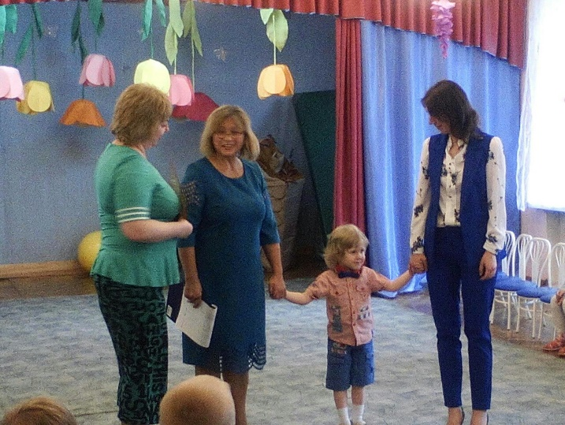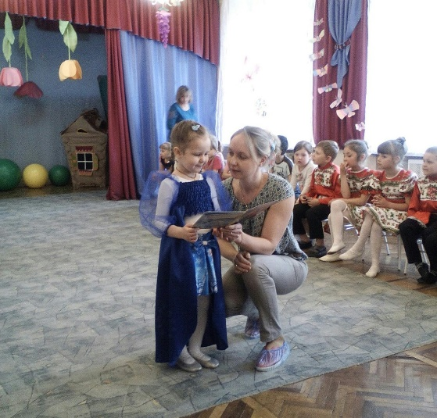

В 2018 году семья Мокеевых подготовила интересный костюмированный номер «Человек Рассеянный». А квартет «Кнопочки», состоящий из Ульяны Грановитовой, Дани Лилеева, Ксюши Кирьяновой и Саши Мокеевой исполнили песню «Хорошо у нас в саду». Эта песня стала любимой в нашей группе, все дети её постоянно напевают.
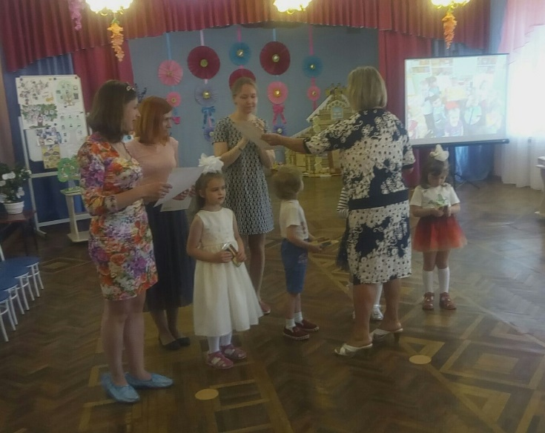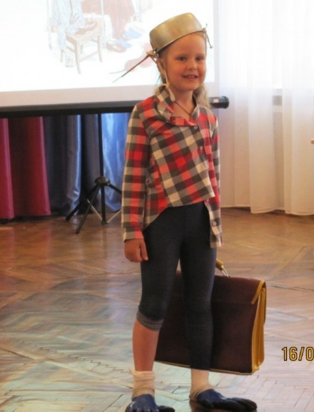
В 2019 году ребята стали взрослее и уже более серьёзно подготовились к шоу. Вместе со своими родителями они решили поставить театральную сценку. Семьи Саши Мокеевой, Дани Лилеева, Ульяны Грановитовой и Ксюши Кирьяновой ответственно отнеслись к выступлению: все вместе подбирали тему, обсуждали, каждый день собирались и репетировали. В итоге получился замечательный номер на тему семьи «Поиграй со мной, мама».
А в группе мы с ребятами тоже подготовили номер из семейной жизни «Один день семьи» и выступили с ним на шоу. Этот год объявлен годом Театра, вот дети и продемонстрировали свои артистические способности.
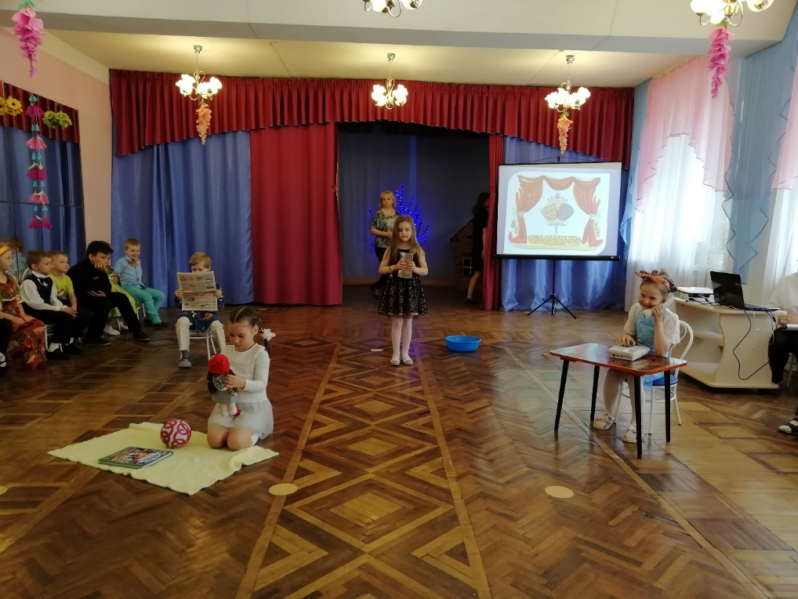

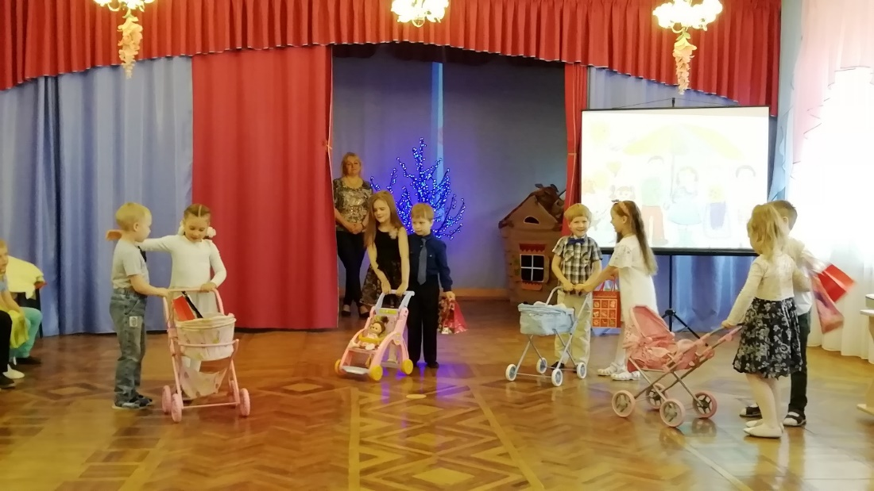

Ждём следующей «Минуты славы»!

